EMEF LUIZ DE OLIVEIRA
ATIVIDADE TURMA: 23 DATA: 04/05/2020
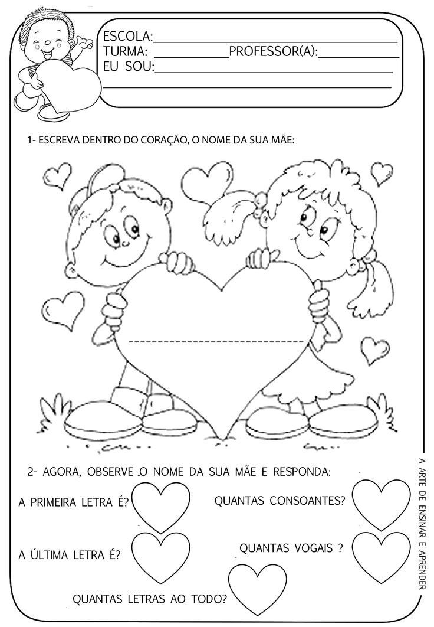
3. CRIE UM CARTÃO PARA SUA MÃE COM OS MATERIAIS QUE VOCÊ TEM EM CASA E DÊ PARA ELA NO DIA DAS MÃES. TIRE FOTOS: TU FAZENDO O CARTÃO SEGURANDO O CARTÃO PRONTO.

